工業 4.0 自動搬運機器人競賽
一、競賽目的：
工業 4.0 是目前全球製造業追尋的目標, 其中的關鍵之一就是導入智慧型的製造流程。本競賽即以製造業工廠為情境, 模擬工廠中配合製造流程設計的路線, 讓搭載有機器手臂的輪形機器人自動移動至定點搬運貨物, 期許學生激發創意, 引發學生在工業 4.0 領域的興趣。
二、自走車相關規定
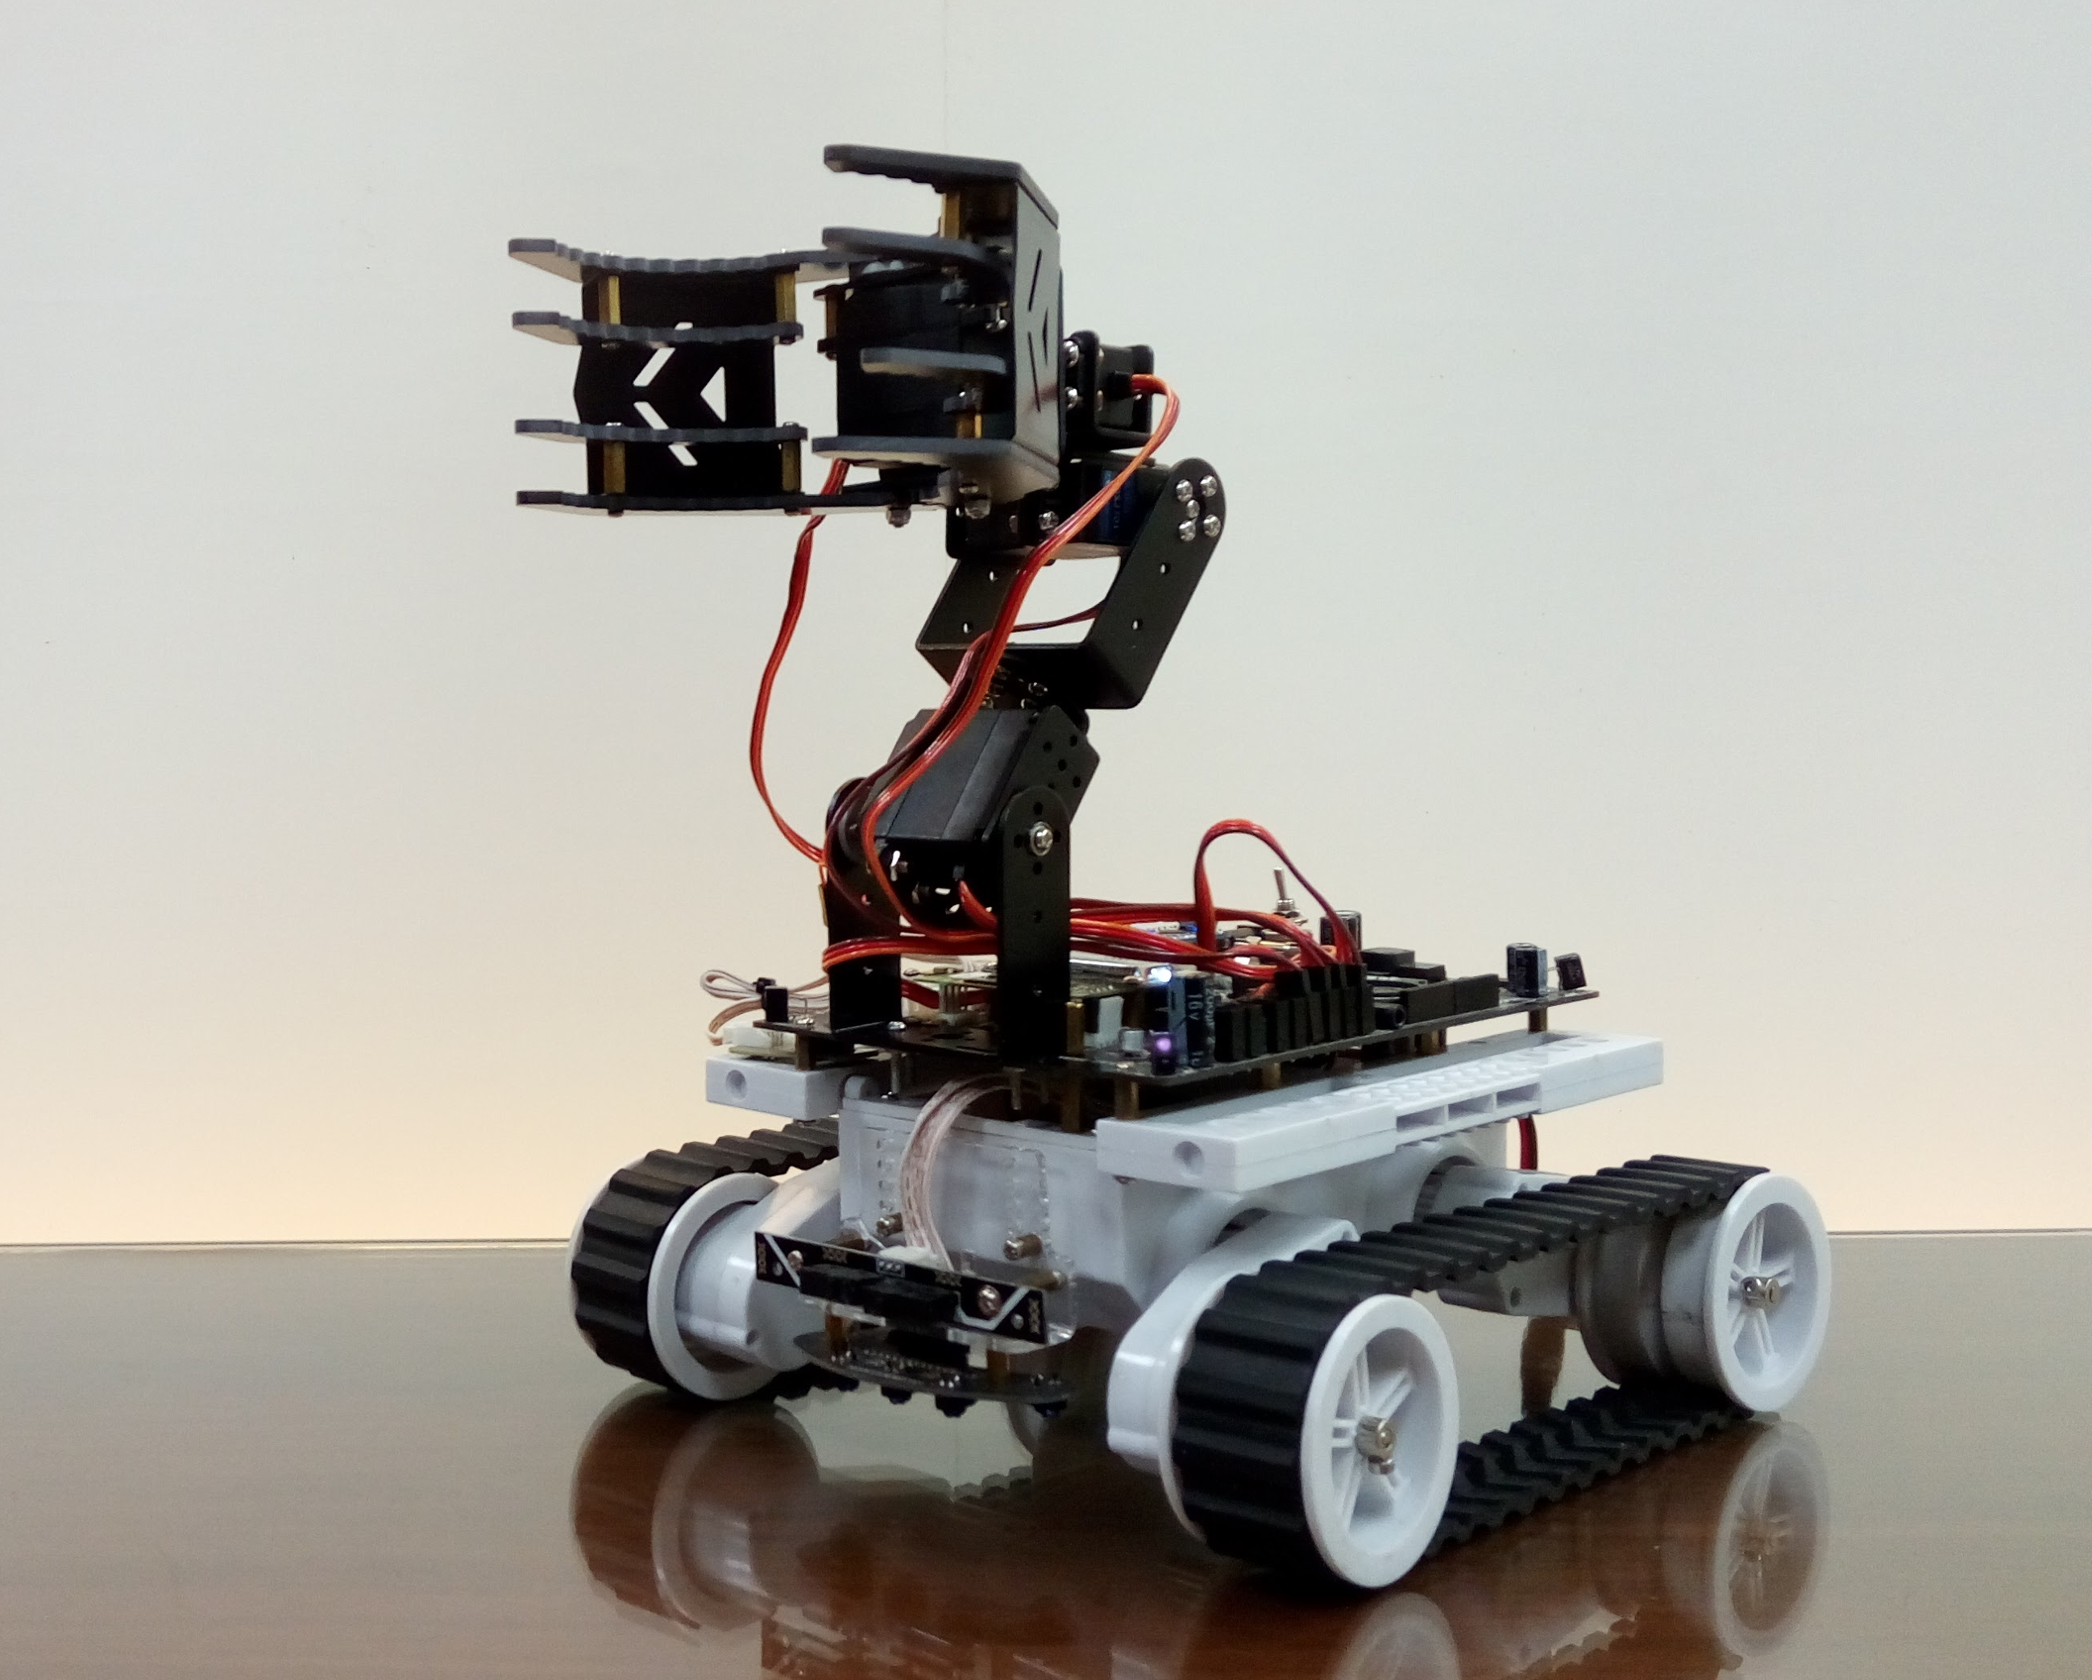
1. 為求競賽公平，本競賽一律採用旗標科技公司所生產的『iTank 智慧移動平台旗艦版』, 並換裝旗標科技公司生產的『iArm 機器手臂』, 參賽者可視需要加裝額外感測器, 但不得改裝或是加裝任何動力機構, 並於比賽當天報到時完成檢錄程序, 方可參賽, 否則視同棄權。請參考下圖：
旗標科技公司 iTank 智慧型移動平台旗艦款
2. 電力來源不限, 可採用外加電池, 外加電池可置於原車體內置空間, 或自行以樂高或智高積木等在車體上搭建放置區, 比賽中若因外加電池掉落導致斷電、翻車等情況, 該次出賽及視為失敗, 不計成績。
3. 自走車可依參賽者偏好使用 Arduino 等各式控制板, 唯自走車必須為獨立運作, 不得以有線或無線電波控制。
三、參賽規定
1. 報名對象：
大專組：大專院校在校學生, 每隊以 3 名為限, 每人限報一隊。
高中職組：高中職在校學生, 每隊以 3 名為限, 每人限報一隊。
2. 比賽當天依主辦單位公佈時間表進行報到、檢錄及比賽。
3. 參賽隊伍出賽順序於比賽當天由參賽隊伍報到時抽籤決定。
4. 參賽隊伍在抽籤後即須進行自走車檢錄, 檢查完畢後可於競賽場地練習, 並在正式比賽開始前置放於主辦單位指定區域, 放置後不得再更換及調整軟、硬體 (含電池), 違反者取消競賽資格。
四、競賽場地
1. 競賽場地尺寸如下圖：
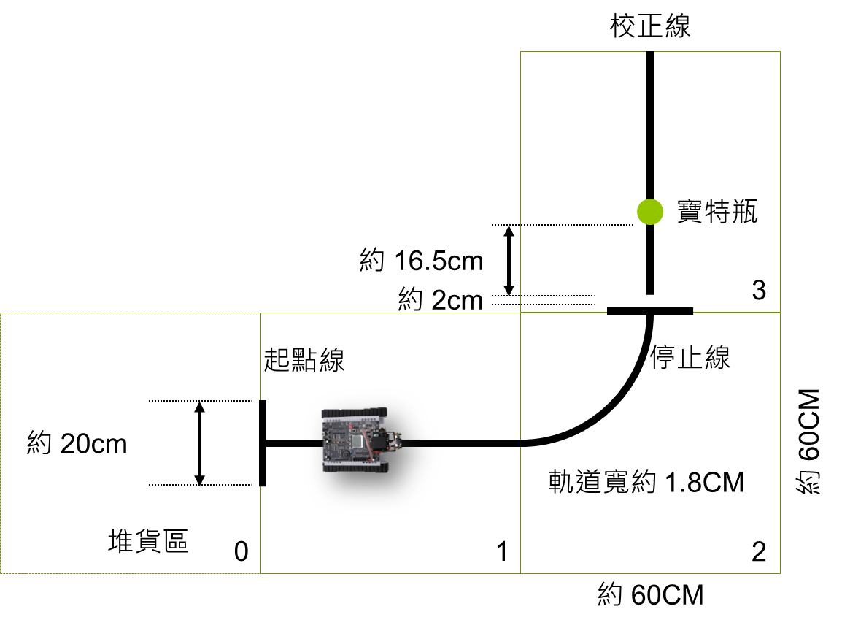
2. 實際競賽場地尺寸仍以比賽當天之現況為準。
3. 圖中保特瓶為市售 560~600CC 飲料保特瓶, 瓶內裝約 60CC 清水穩定瓶身正放。
4. 由於場地採用組裝方式, 故相鄰隔板會有些微傾斜與落差, 參賽者均需自行克服, 不得有任何異議。
5. 比賽場所的照明、溫度、濕度…等, 均依照實際環境而定, 選手不得要求調整。
五、比賽規則
1. 比賽當天由裁判視參賽隊伍數量決定出賽次數, 並以各隊出賽最佳成績計算。
2. 凡經唱名3次未到者, 即視同比賽棄權。
3. 經唱名後, 選手必須至指定區域領取自走車, 並置放於競賽起點線 A 參賽。
4. 高中職組從起點線車頭 (即機器手臂) 朝前, 聽哨音按車體上按鈕出發, 尋軌依序經過 1~3 號方格至停止線, 藉由校正線調整車體方向再抓取保特瓶, 以寶特瓶離地時間為完成時間 A。
大專組同高中職組, 但抓取寶特瓶後須隨即迴轉後循軌沿 2、1 號方格回到起點線將保特瓶放置於堆貨區,以車體靜止且抓爪離開保特瓶完全閉合為完成時間 B。
行進過程中, 若發生保特瓶傾倒、已抓取的保特瓶於堆貨區外掉落, 即視為失敗, 不計該次成績。
5. 循軌必須沿連續方格行進, 例如從起點線出發後, 必須經過 2 號方格方能至 3 號方格抓取保特瓶, 不得略過 2 號方格, 亦不得離開方格區域, 否則視為失敗, 該次成績不計。
6. 競賽過程中, 參賽選手及自走車不得破壞比賽場地, 若發現有此項行為, 裁判得逕行宣告該選手及自走車退場, 並喪失比賽資格。
7. 比賽以裁判手動計時為準, 高中職組以完成時間 A 短者為優勝；大專組先以完成時間 B 短者為優勝, 未能將寶特瓶置於堆貨區者再以完成時間 A 較短者為優勝。
六、獎勵
1. 各組取前 3 名,並視參賽隊數錄取佳作數名頒發獎狀。大專組前 3 名另頒發獎金。
2. 若有競賽成績相同之隊伍, 則同列名次, 次成績名次則順延一名。

